新的女性角色，骨骼原模型的命名max里不能改会无法转换人型，

Unity能改

Wolf3D_Head要留，整个模型里就它一个head,

其他带有Wolf3D_都可删，

眼睛有eye了，EyeRight、EyeLeft两个单独的眼珠子要删掉

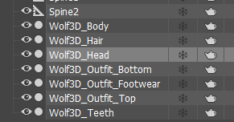7abefab0ce44bd251e61248c79f6230